SERVIÇO NACIONAL DE APRENDIZAGEM INDUSTRIAL

MANUAL DO USUÁRIO
JÁPEDIDOS

VERSÃO 0.1.2
02/12/2024
Sumário
1. Introdução 1
1.1. Plataforma 1
1.2. Público alvo 1
2. Inicialização 2
2.1. Autenticação 4
3. Funcionalidades 5
3.1. Gerenciamento de pedidos 5
3.1.1. Criação de pedido 5
3.1.1.1. Recursos principais 6
3.1.1.2. Informações do cliente 8
3.1.1.3. Informações de entrega 9
3.1.1.4. Produtos do pedido 10
3.1.1.5. Taxa de entrega e desconto 10
3.1.1.6. Definição do estado inicial 11
3.1.2. Alteração de pedido 11
3.1.2.1. Alterações possíveis 13
3.1.2.2. Informações de entrega 13
3.1.2.3. Produtos do pedido 13
3.1.2.4. Taxa de entrega e desconto 14
3.1.3. Atualização do estado do pedido 14
3.1.4. Pesquisa por pedidos 14
3.2. Gerenciamento de produtos 15
3.2.1. Cadastro de produto 16
3.2.2. Alteração de produto 16
3.2.3. Exclusão de produto 16
3.2.4. Pesquisa por produtos 17
3.3. Gerenciamento de clientes 17
3.3.1. Pesquisa por clientes 17
3.4. Gerenciamento de relatórios 18
3.4.1. Relatório financeiro 18
3.4.2. Relatório de performance 19

Introdução
Este documento visa auxiliar os utilizadores do sistema JáPedidos a navegar por suas funcionalidades e entender melhor seu funcionamento. Cada funcionalidade principal foi separada e detalhada, buscando facilitar a navegação pelo manual.

Plataforma
Para a execução da aplicação, é necessário possuir o Java runtime na versão 17 ou superior instalada corretamente em um sistema operacional 64 bits e acesso ao banco de dados, seja em rede local ou por meio da internet. Para a utilização do modelo em nuvem do JáPedidos, é necessário uma conexão estável à internet, com velocidade superior a 15Mbps.
Para a boa utilização da interface do JáPedidos, é recomendável o uso de um monitor com resolução superior a 1280x720, mouse e teclado.

Público alvo
Este manual tem por propósito auxiliar os administradores, os clientes e os funcionários dos clientes que adquiriram o software JáPedidos a navegar por suas principais funcionalidades e esclarecer dúvidas sobre sua utilização no dia a dia.

Inicialização
A inicialização do software JáPedidos deverá ser feita após a configuração e inicialização do banco de dados. Com o banco de dados devidamente configurado e inicializado, basta o utilizador iniciar o executável do JáPedidos e inserir as informações de conexão ao banco para que o acesso à funcionalidade de autenticação seja liberada.
O arquivo de inicialização do JáPedidos encontra-se em sua pasta principal, com o nome “JáPedidos”, conforme pode ser visto na imagem a seguir:

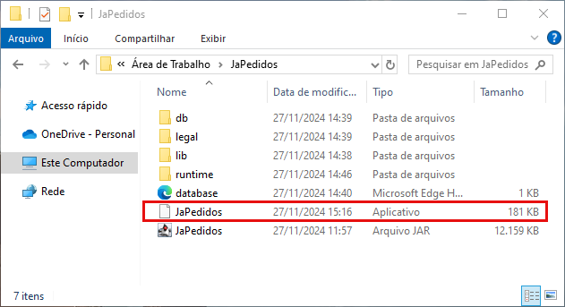
Uma vez inicializado, o utilizador deverá confirmar as informações de conexão ao banco de dados clicando no botão inferior direito, com o símbolo de uma engrenagem, que exibirá a janela de configuração da conexão ao banco de dados.

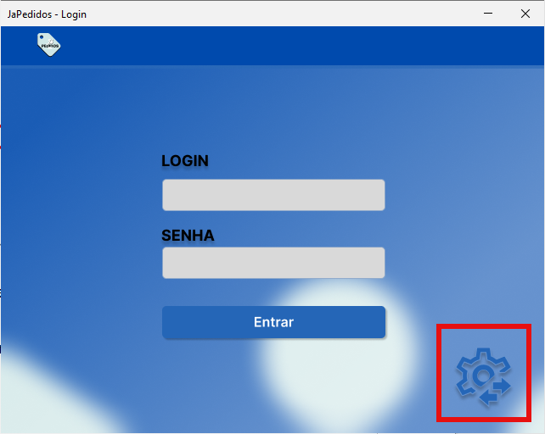
Na janela de configuração da conexão com o banco de dados, o utilizador deverá inserir as informações recebidas após a implantação do software, especificando o usuário de acesso ao banco e o endereço do banco de dados.
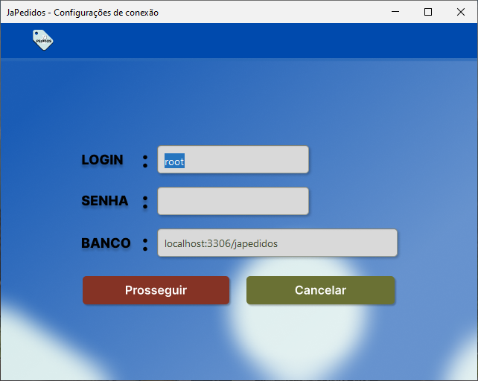
Ao término, pressione o botão “Prosseguir” para validar as informações inseridas e salvá-las para os próximos acessos ao sistema. Com isso, basta configurar as informações de acesso ao banco de dados uma única vez, para que sejam utilizadas nos acessos futuros. Caso haja a necessidade de alterá-las, basta acessar a tela de configuração do acesso ao banco de dados, alterar os campos relevantes e salvá-las clicando em “Prosseguir”.

Autenticação
Com as configurações de conexão ao banco de dados definidas, a autenticação deverá ser feita a partir da tela inicial, informando o login e a senha recebidas durante a implantação do serviço. Caso seja necessário alterar ou recuperar o acesso, contate o administrador local ou a nossa equipe diretamente, caso tenha adquirido a licença em nuvem.
Com o login e senha preenchido, pressione o botão “Entrar” para realizar a autenticação. Se os dados informados condizem com o registrado no banco de dados, o acesso será permitido e a tela de gerenciamento de pedidos será exibida logo em seguida.

Funcionalidades
Nos tópicos seguintes, serão detalhadas as funcionalidades do software JáPedidos, que estarão disponíveis mediante o acesso autenticado, realizado no capítulo anterior.

Gerenciamento de pedidos
A funcionalidade de gerenciamento de pedidos permite ao utilizador realizar o cadastro, alteração e a visualização de pedidos de forma simples e prática. Separado em abas, estão: a tela de visualização de pedidos filtrados por estado (1); a tela de cadastro de novos pedidos (2) e o histórico para consulta de pedidos concluídos ou cancelados (3).
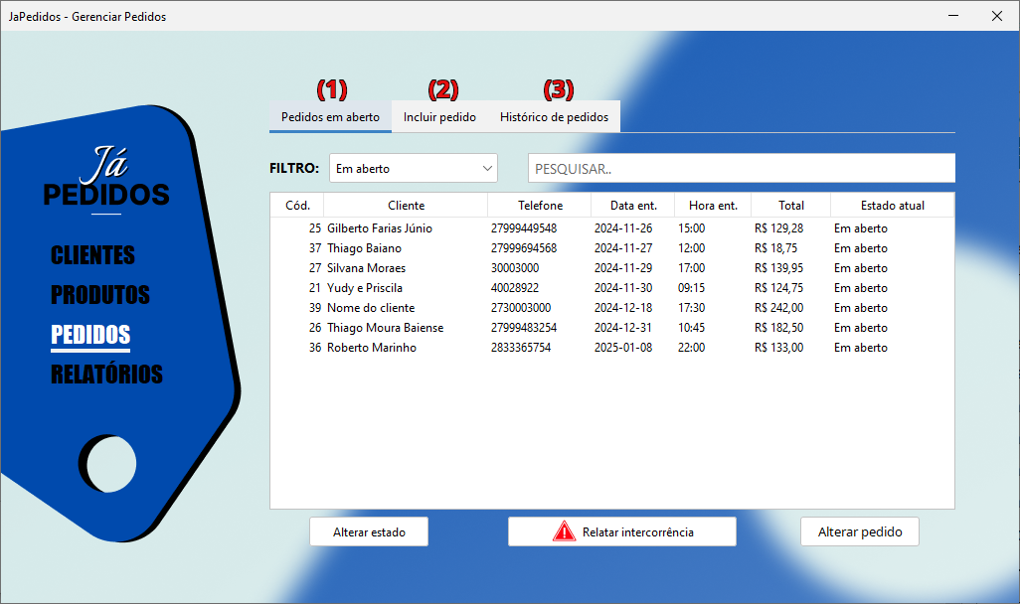

Criação de pedido
Na aba “Incluir pedido” está contida a funcionalidade de cadastrar novos pedidos. Nela é possível definir as informações básicas do cliente que solicita o pedido, as informações de entrega, os produtos do pedido e informações adicionais do cliente, caso sejam necessárias.
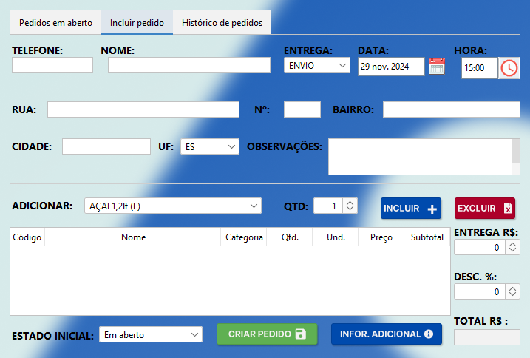

Recursos principais
A tela de cadastro de novos pedidos conta diversas funcionalidades que buscam ajudar o utilizador a economizar tempo durante o registro de pedidos.
Com relação às informações iniciais do cliente ‒ telefone e nome ‒, é possível usar as informações do último pedido realizado por um cliente para preencher o pedido atual. Para isso, basta informar o número de telefone do cliente exatamente como consta no pedido anterior, apertar a tela “Enter” ou “Tab” no teclado, e aguardar enquanto o JáPedidos realizará a busca do último pedido. Caso encontre, uma caixa de diálogo deverá perguntar se as informações do pedido encontrado deverão ser utilizadas.
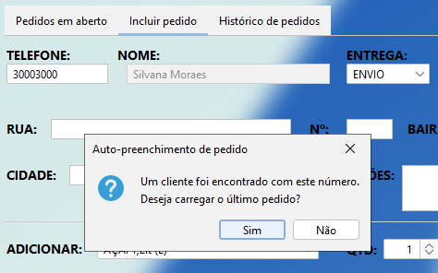
Outro recurso é a possibilidade de alterar a quantidade de produtos adicionados na lista de produtos do pedido. Conforme pode ser visto abaixo, basta clicar sobre a célula de “quantidade” do produto desejado com o botão primário do mouse para abrir o editor de quantidade.
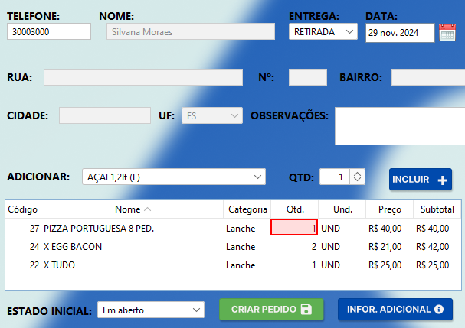
Ao inserir a nova quantidade desejada, aperte a tecla “Enter” duas vezes para confirmar o novo valor.
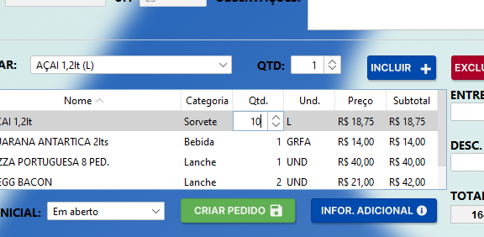

Informações do cliente
As informações do cliente no pedido consistem em seu telefone, nome e opcionalmente informações adicionais de Pessoa Física ou Pessoa Jurídica. Para especificar as informações adicionais é necessário clicar no botão “Infor. Adicional”, escolher o tipo do cliente e preencher os campos correspondente e pressionar o botão “Salvar”.
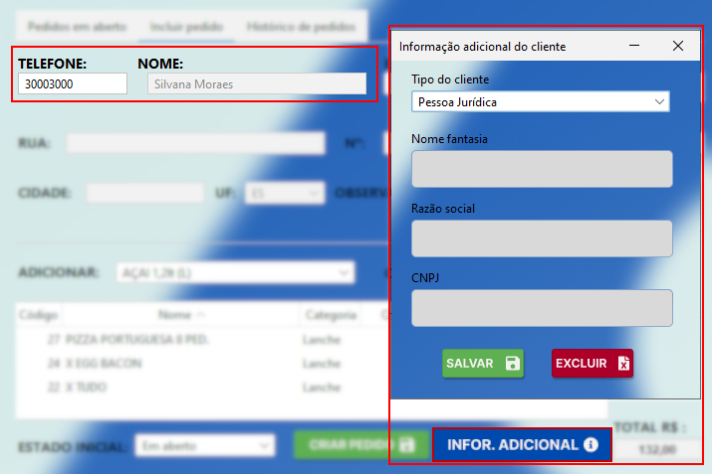

Informações de entrega
Nas informações de entrega, o atendente deverá definir se a entrega é do tipo entrega ou retirada no local. Para isso, basta clicar na caixa de seleção “Entrega” e escolher o tipo desejado. Entregas do tipo “envio” requerem que o endereço de entrega seja informado. Caso seja necessário, o atendente poderá informar observações para ambos os tipos de entrega na caixa de texto “Observações”.

Produtos do pedido
Para associar determinados produtos a um pedido, é necessário que existam produtos cadastrados e que eles estejam ativos para poderem ser utilizados em pedidos novos (o cadastro de produtos é abordado no tópico 3.2.1).
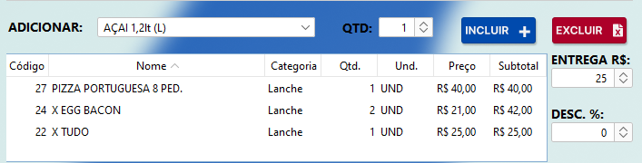
Os produtos existentes e em estado “ativo” poderão ser escolhidos pela caixa de seleção “Adicionar” e a quantidade pode ser especificada no campo à direita “QTD”. Ao especificar o produto deseja e a quantidade, basta pressionar o botão “Incluir” para incluí-lo no pedido.
Para excluir um produto da lista do pedido, basta dar um clique com o botão primário do mouse sobre o produto desejado na lista para selecioná-lo. Com o produto selecionado, pressione o botão “Excluir” para removê-lo do pedido.

Taxa de entrega e desconto
Caso seja necessário especificar o valor adicional da entrega do pedido, o atendente pode especificar o valor no campo “Entrega”. Se houver um desconto que deva ser aplicado ao pedido (desconsiderando o valor da taxa de entrega), o atendente poderá inserir a taxa com números inteiros de 0 a 100 na caixa “Desc”.
Sempre que os valores forem alterados o total final será recalculado com base nos produtos existentes no pedido e as taxas de entrega e desconto aplicado.
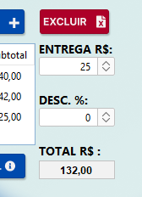

Definição do estado inicial
O estado inicial do pedido poderá ser informado manualmente, caso não seja “Em aberto”, na caixa de seleção denominada “Estado Inicial”.

Alteração de pedido
Para alterar um pedido já realizado, o utilizador deverá selecionar um pedido na aba “Pedidos em aberto” e clicar no botão “Alterar pedido” conforme a imagem a seguir.
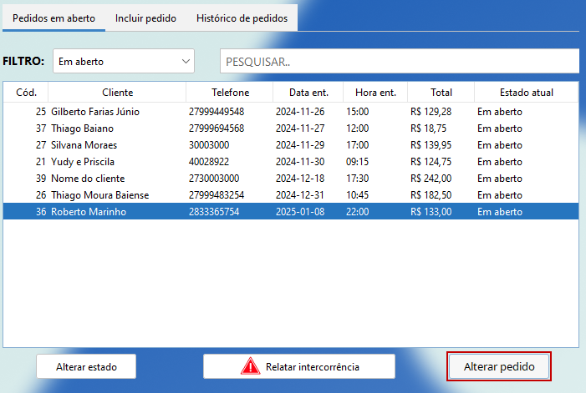
Feito isso, uma nova aba deverá ser exibida contendo o pedido selecionado.
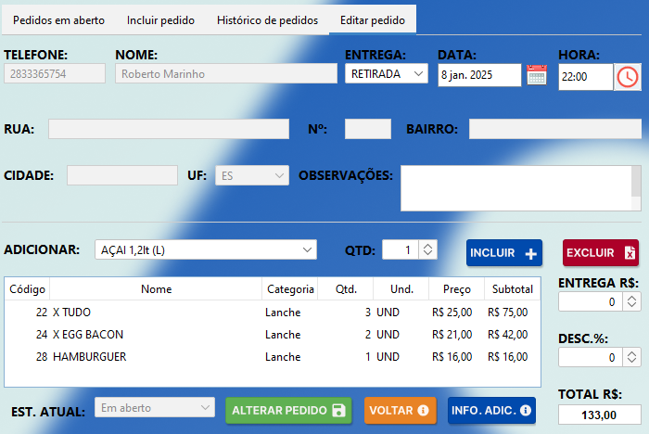

Alterações possíveis
Na tela de alteração dos pedidos, será possível alterar a data de entrega, as informações de entrega, os produtos, as taxas de desconto e de entrega e as informações adicionais do cliente.

Informações de entrega
Nas informações de entrega, o atendente terá a oportunidade de modificar o tipo de entrega, a data e hora de entrega e as observações. Não será possível escolher uma data de entrega inferior ao dia atual para pedidos com data de entrega posterior ao dia atual. Para pedidos com data de entrega já vencida não será possível alterar a data de entrega.

Produtos do pedido
Será possível alterar os produtos de um pedido existente, adicionando novos produtos ativos, alterando a quantidade dos produtos existentes ou removendo produtos da lista do pedido. Os preços dos produtos do pedido permanecerão os mesmos apenas se o produto não for removido da lista. Caso tenha ocorrido uma alteração no preço dos produtos após a criação do pedido, os preços dos produtos do pedido permanecerão os mesmos até que eles sejam modificados (a alteração da quantidade não desencadeia a atualização dos preços unitários), por exemplo retirando e colocando-os novamente na lista.

Taxa de entrega e desconto
A taxa de desconto e do valor da entrega poderão ser alterados, caso seja necessário. Ao alterá-los o preço total sofrerá a alteração proporcional.

Atualização do estado do pedido
Na aba de “Pedidos em aberto”, o atendente poderá alterar os estados dos pedidos, no momento em que achar necessário. Para isso, basta selecionar o pedido desejado com o botão primário do mouse e clicar no botão “Alterar estado”. Na janela exibida, será possível escolher o novo estado e informações extras relacionadas ao estado escolhido.
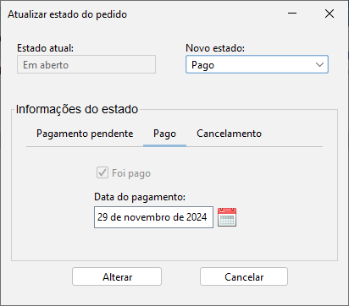

Pesquisa por pedidos
Na aba principal da funcionalidade de pedidos, “Pedidos em aberto”, é possível filtrar pedidos específicos usando a informação do nome do cliente, telefone do cliente e da data de entrega (formato “AAAA-MM-DD”, por exemplo: 2024-12). Basta clicar sobre a barra de pesquisa com o botão primário do mouse, digitar a informação de filtragem e pressionar a tecla “Enter” do teclado para iniciar a busca. Caso deseje remover o filtro de pesquisa, basta apenas remover todo conteúdo da barra de pesquisa e pressionar “Enter” novamente.
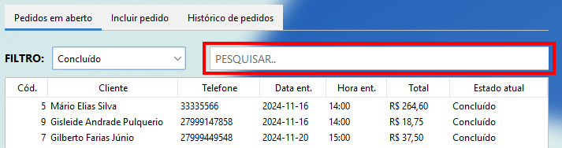

Gerenciamento de produtos
Na funcionalidade de “Produtos” o operador poderá gerenciar os produtos existentes, adicionando novos, alterando informações necessárias ou removendo produtos desnecessários. Um ponto importante desta funcionalidade é a opção de desativar produtos temporariamente, usando a caixa de seleção “Ativo”: ao desmarcá-la, o produto não estará disponível para ser incluído em novos pedidos até que seja ativado novamente.
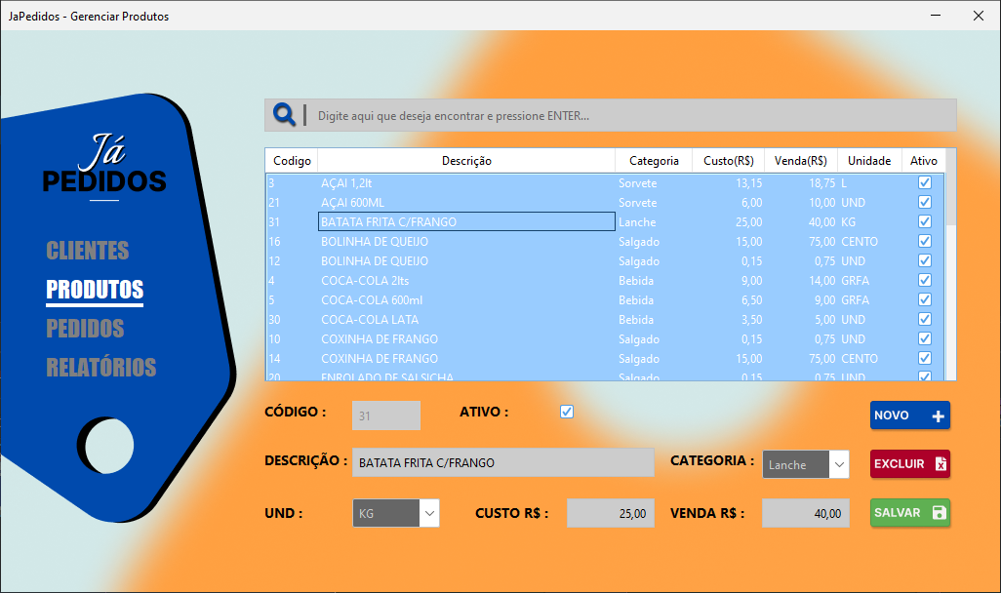
A seguir, foram detalhadas as principais funções da tela de gerenciamento de pedidos.

Cadastro de produto
Para cadastrar um novo produto, clique sobre o botão azul “Novo” para limpar os campos do produto. Feito isso, preencha todos os campos do pedido, com exceção do “Código”, como no exemplo da imagem anterior. Para cadastrá-lo, clique em “Salvar”.

Alteração de produto
A alteração de informações de produtos cadastrados é bem simples: clique sobre o produto existente na lista, altere as informações necessárias e clique no botão “Salvar”. É importante mencionar que produtos em pedidos anteriores não sofrerão alteração de seus preços, mas apenas nos pedidos futuros que incluírem o produto atualizado.

Exclusão de produto
Caso haja a necessidade de remover um produto, o operador poderá fazê-lo selecionando o produto desejado na lista usando o botão principal do mouse e clicando em “Excluir”. Se o produto já estiver sendo utilizado em algum pedido, não será possível removê-lo, apenas desativá-lo.

Pesquisa por produtos
Assim como na funcionalidade de pedidos, é possível filtrar por produtos específicos usando a barra de pesquisa acima da lista de produtos existentes. Para pesquisar, digite a informação desejada, pressione a tecla “Enter” e os produtos correspondentes deverão ser exibidos. Limpe a barra de pesquisa e pressione “Enter” para exibir todos os produtos novamente.

Gerenciamento de clientes
Na funcionalidade “Clientes” estarão listados os clientes existentes que foram inseridos em algum pedido até o momento. Na listagem estão exibidos o código do cliente, seu número de telefone e seu nome.
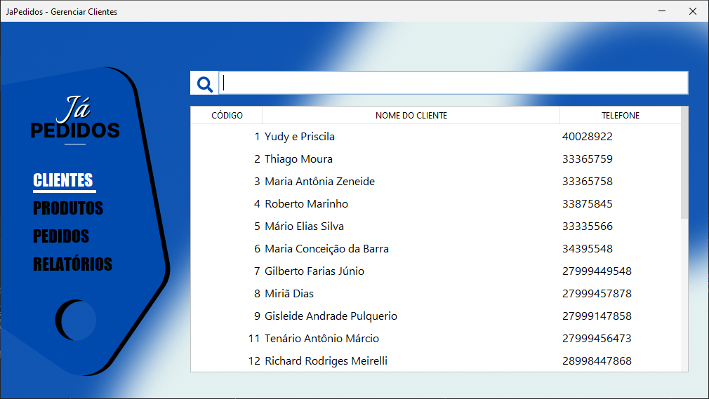

Pesquisa por clientes
Assim como nas funcionalidades de gerenciamento de produto e pedido, é possível filtrar por um cliente específico usando a barra de pesquisa: digite o nome ou telefone do cliente desejado e pressione a tecla “Enter” do teclado para iniciar a busca. Para exibir todos os clientes novamente, limpe a barra de pesquisa e pressione “Enter” novamente.

Gerenciamento de relatórios
O JáPedidos conta com a funcionalidade de geração de relatórios automatizados, trazendo maior visibilidade ao fluxo de renda o utilizador e permite ter uma visão mais aprofundada do desempenho geral e de produtos em específico.
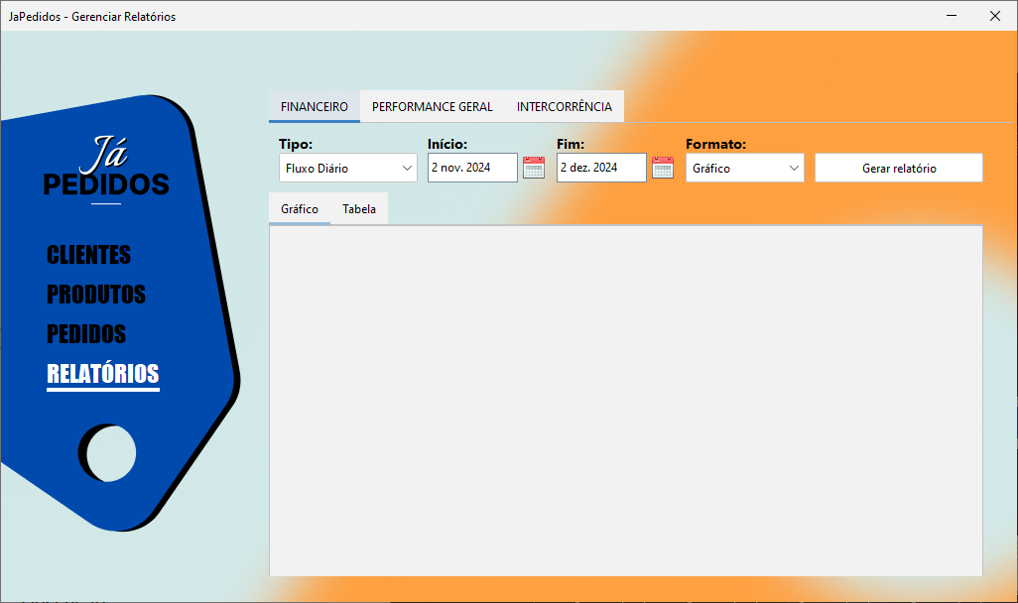
Separadas em duas abas, “Financeiro” e “Performance geral”, estão as duas categorias de relatórios existentes, ambas com a possibilidade de produzir resultados em gráfico e em tabelas.

Relatório financeiro
Na aba de relatórios financeiros, o operador poderá ter a oportunidade de gerar relatórios voltados ao fluxo monetário geral da empresa, separando os dados em grupos divididos por dia, semana, ano e agregado total, podendo também estabelecer um intervalo de tempo para considerar na pesquisa.
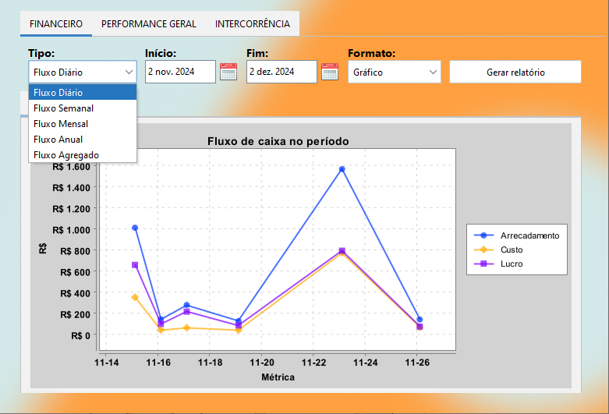
Ao gerar relatórios gráficos, é possível também exibi-los em uma janela separada ao clicar sobre eles com o botão primário do mouse e exportá-los usando o botão secundário do mouse e selecionando a opção “Save as”.

Relatório de performance
Na aba de relatório de performance, o operador poderá obter informações valiosas sobre o desempenho de seus produtos, como a quantidade vendida por produto, o faturamento associado e o custo total que cada produto gera. Além disso, como na aba de relatórios financeiros, também é possível utilizar um intervalo de tempo específico para avaliar o desempenho dos itens.
Os formatos disponíveis são em tabela e em gráfico, sendo o formato gráfico capaz de exportar imagens, através do clique com o botão secundário e selecionando a opção “Save as” na caixa de diálogo que será exibida.
